- Contexto

A Vinheria Agnello é um negócio físico tradicional, conduzido pelo senhor Giulio e por sua filha Bianca. A loja não opera e-commerce; o diferencial histórico está no atendimento consultivo, na curadoria de rótulos e na confiança construída com o cliente. O desafio central do projeto é traduzir essa experiência humana para o ambiente digital sem reduzir o produto a um catálogo frio de preços e fotos.

Dois eixos orientaram a Fase 1 e continuam orientando a Fase 2:

a) Experiência do usuário em vinhos
Clientes que compram vinho em lojas especializadas costumam valorizar a orientação sobre origem (terroir), safra, castas, harmonização e ocasião de consumo. A decisão de compra muitas vezes é narrativa e relacional, não apenas transacional. Por isso, a solução digital precisa preservar storytelling, confiança no curador e sensação de descoberta — próxima à conversa com o Giulio no balcão.

b) E-commerce e referências de mercado
O comércio eletrônico de vinhos maduro combina logística, legislação e padrões de apresentação de produtos. Para a Agnello, a lição não é “copiar um marketplace genérico”, e sim absorver boas práticas de clareza de informação (ficha técnica, origem, harmonização) , mantendo o posicionamento premium e consultivo da vinícola física.

- Sprint 1 — recapitulação e aprofundamento

2.1 Problema (dimensão e justificativa)

O problema não é apenas “não ter site de vendas”. É a tensão entre expansão digital e perda de diferencial: sem um canal digital alinhado à identidade da loja, a vinheria fica exposta à concorrência de grandes varejistas e marketplaces, enquanto o valor agregado do atendimento especializado não se comunica fora do ponto físico. Além disso, parte do público já pesquisa vinhos online antes de comprar; se a Agnello não estiver presente com uma proposta coerente, perde oportunidade de relacionamento e de reserva de rótulos raros.

Dados qualitativos do próprio contexto do case (personas, dores) sustentam que clientes buscam praticidade sem abrir mão de confiança, ou seja, ferramentas digitais que não substituam o Giulio, mas estendam sua voz e organizam informações que, na loja, seriam ditas em minutos de conversa.

2.2 Público-alvo e personas (síntese)
cruzamos pesquisas sobre comportamento em vinheiras físicas e boas práticas em lojas de vinho online. Emergiram dois eixos: o explorador, que quer aprender (região, safra, casta, processo) antes de escolher; e o fiel à loja, que já delega ao Giulio e busca rapidez para achar ou lembrar um rótulo, mantendo confiança. Esses perfis guiam prioridades de tela: informação rica para um, atalhos e sensação de “recomendação humana” para o outro.

2.3 Solução proposta no escopo (Sprint 1)
um produto digital de descoberta e curadoria, não um e-commerce fechado na primeira entrega. Os pilares da solução foram:

Terroir e origem: área de mapa (protótipo com imagem e pins) para reforçar a narrativa geográfica dos vinhos.
Busca e filtros especializados (campo e botão de filtro no layout), alinhados à ideia de encontrar por região, uva ou safra.
“A Voz do Giulio”: bloco de curadoria com comentário pessoal sobre o rótulo em destaque — tradução explícita do sommelier no digital.
Ficha e harmonização: dados técnicos resumidos (ex.: maturação, potencial de guarda) como ponte entre entusiasta e consumidor consciente.
Identidade visual: paleta bordô, creme e dourado; tipografia elegante (Playfair + Lato); layout mobile-first com navegação inferior (Mapa, Adega, Favoritos, Carrinho) como promessa de jornada, ainda sem backend.

- Sprint 2 (objetivo da entrega)

Objetivo da atividade: aplicação funcional com JSP e serviços em cloud.

Implementamos páginas dinâmicas (Servlets + JSP), catálogo com busca e filtros, detalhe do vinho (Giulio + técnico + harmonização), login simples em sessão e favoritos. Integração com AWS DynamoDB via código (CloudDAO); sem credenciais na máquina, o sistema usa dados em memória.

- Implementação Web

Stack: Java, JSP, Servlets, JSTL, HTML/CSS/JS, Maven (WAR), Tomcat. Padrão MVC (modelo, DAO, controllers → JSP).

Telas principais: home (destaque + Giulio + técnico), adega (lista + busca + chips), detalhe, login, favoritos. Fora do escopo desta sprint: checkout, pagamento, e-commerce completo.

Home completa (header, mapa, card, Giulio, técnico)
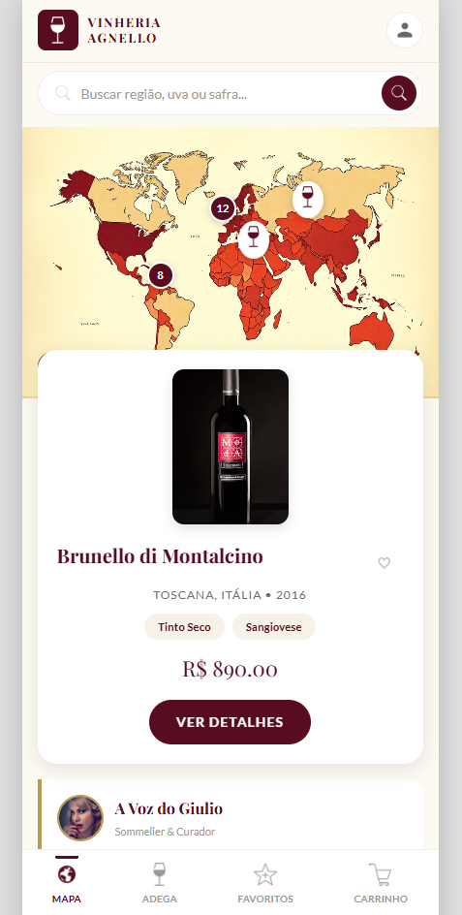
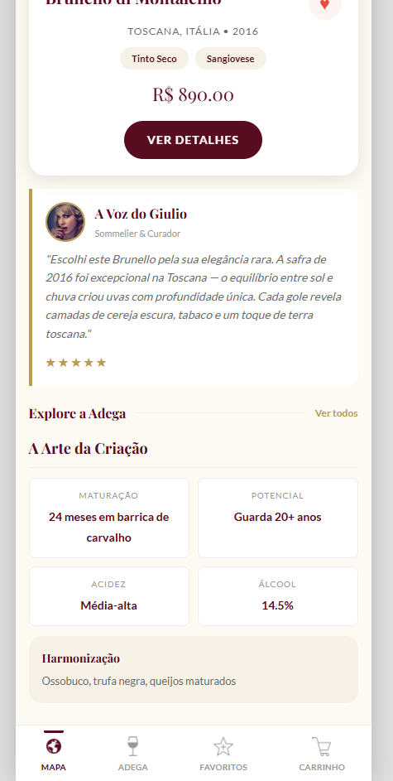
Adega - lista de vinhos.
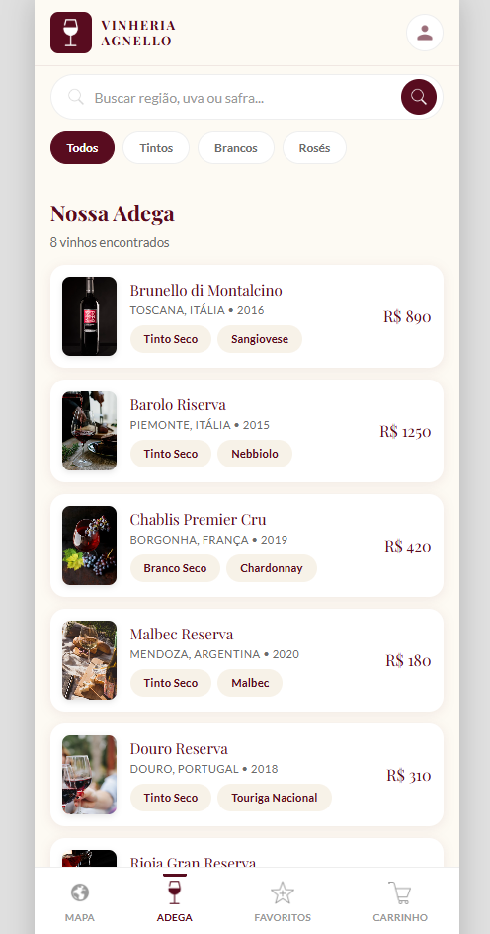
Adega - busca com resultado (ex: Itália).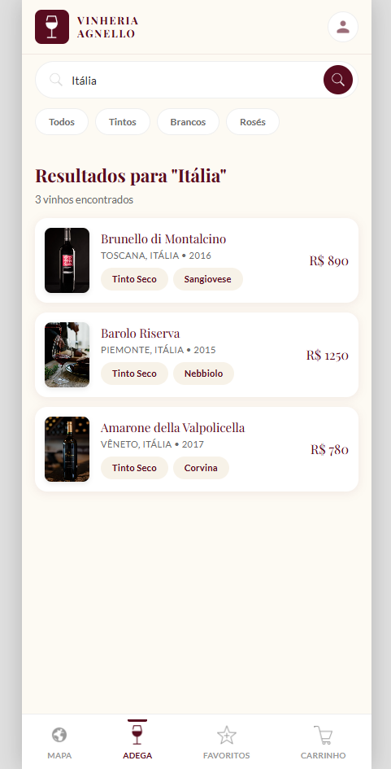
Detalhe de um vinho.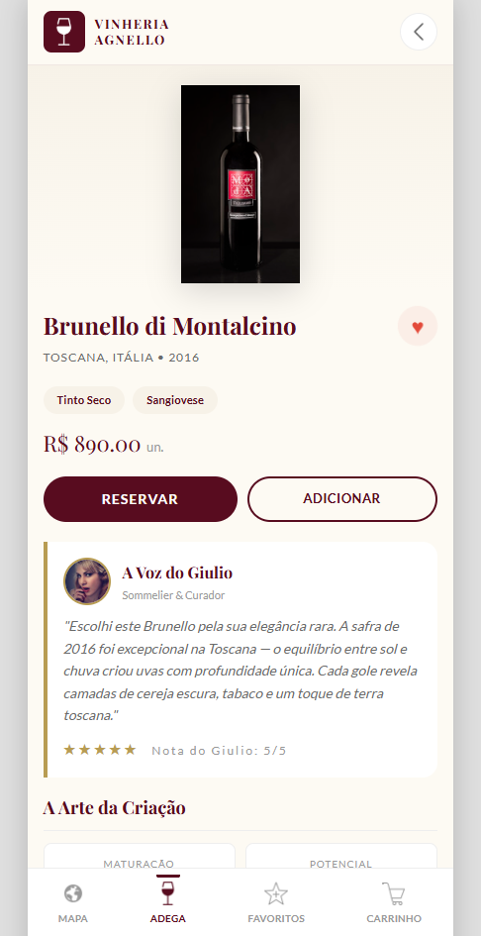
Favoritos (logado, com vinho).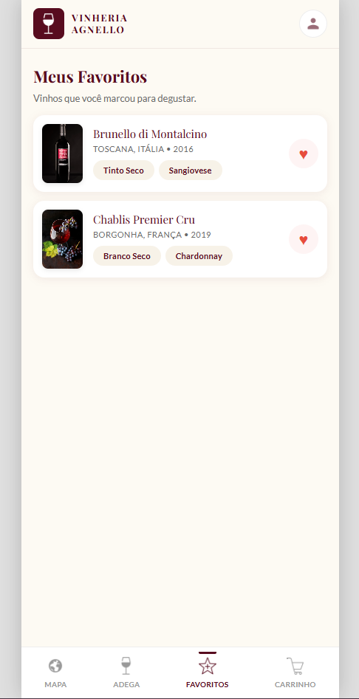
Login.
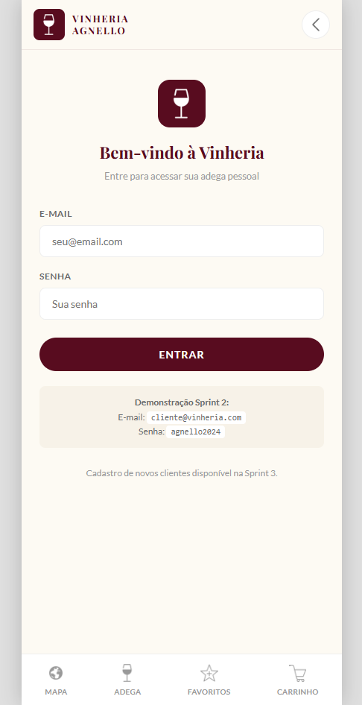
- Cloud (AWS)

Provedor: AWS. Serviço: DynamoDB — persistência de dados do catálogo (camada já codificada). Sessão cobre o login dessa fase; evolução possível: Cognito em sprints futuras.

- Análise e profundidade do projeto e da solução

A pergunta que orienta o produto é: o que o canal digital deve fazer melhor do que uma vitrine genérica, sem substituir a conversa com o Giulio? A resposta está em três camadas: (1) informação — origem, safra, uva, ficha técnica e harmonização apresentadas de forma clara; (2) curadoria — “A Voz do Giulio” traduz o papel do sommelier como filtro de confiança; (3) exploração — mapa/terroir, busca e filtros estimulam o persona explorador, enquanto login e favoritos atendem o persona fiel, que quer guardar intenções de compra sem checkout.
Não partimos direto para um e-commerce completo porque o case da Agnello prioriza experiência antes da transação. Um carrinho sem narrativa e confiança repetiria o problema das grandes lojas online. Por isso, a Sprint 2 foca primeiro em fluxo consultivo e catálogo dinâmico; pagamento, estoque em tempo real e logística ficam para depois.
As decisões técnicas seguem essa visão: JSP + Servlets com MVC separam apresentação e regras, facilitam testes e permitem trocar a origem dos dados no futuro sem refazer a interface. A integração com AWS DynamoDB já aparece como camada de persistência em nuvem, alinhada à atividade e à evolução do catálogo e das preferências do cliente.
Em síntese, a solução é uma experiência digital premium de descoberta, baseada nas pesquisas da Fase 1 e materializada na Sprint 2 em uma aplicação funcional, elegante e preparada para evoluir na nuvem.

Alunos:
Ezequiel Seibert Hellwig - rm555455
Nicolas de Lima Silvestrini - rm557135
Stephanny Chaves Fernandes De Assis - rm558968

